VÝROČNÍ ZPRÁVA

ZA ROK 2018

V TÉTO CHVÍLI PROZATÍM PRŮBĚŽNÁ

Trvalky 2018
PRVÉ ČŮRÁNÍ ŽIŽKY (XVI.) pátek 27. duben (od 17.00 hod.)
Při této nové tradici vítání jara si rodiče a děti hrají s barvami a se stavebnicí. Slavnosti se již tradičně se svou výtvarnou,
hudební i dramatickou prezentací účastní děti ze sudoměřické sekce bechyňské ZUŠ.
*
KERAMICKÝ SEMINÁŘ (XXVII) 14. – 22. červenec
*
TVŮRČÍ DÍLNA DIVADLA NA NÁVSI (XIII.)
ŘEZBÁŘSKÝ SEMINÁŘ – Scénický objekt - 14. – 22. červenec
Lektor Karel Vostárek
*
DIVADLO NA NÁVSI (XIII.) 20. - 22. červenec
Soutěžní přehlídka divadel, která mohou, umí a chtějí hrát na vesnických návsích.
Pátek 20. Červenec 21.00 hod. Dámy v černém – PANELÁK (asi 10 min)
21.30 hod. Rámus Plzeň – V PRDELI (45 min – od 12 let)
Sobota 21. Červenec 14.00 hod. Studio DAMÚZA Praha – Houpací pohádky,
21.00 hod. Vozichet, Jablonec nad Nisou – Robinson (30 min. - od 8 let)
21.45 hod. Jaroměřická tvůrčí dílna Holasová-Prášilová-Němečková
Ušubraná (30 min do 18 let nepřístupno!)
Neděle 22. Červenec 14.00 hod. Kruh umění – POŠŤÁCKÁ POHÁDKA
*
JARMARK LIDOVÝCH ŘEMESEL (VIII.) sobota 21. červenec
*
SETKÁNÍ TATRMANŮ A JEJICH PŘÁTEL (XIII.) 9. 10. v 9,59 hod.
Setkání všech sponzorů, spoluorganizátorů, dobrodinců a přátel veškerého TATRMANSKÉHO dění.
*
VÁNOČNÍ SVÍCENÍ (XIII.) 24. prosinec
Připravené rozsvícené svíčky v papírových pouzdrech roznášejí lidé po návsi, vytvářejí seskupení a cesty mezi nimi.
Je to vzácné setkání všech se všemi.
*
LIDOVÁ ŘEMESLA - Doteky tradice (XVII.)
DATUM | KURZ
17. březen | ZDOBENÍ KRASLIC A PERNÍKŮ
14. duben | PLETENÍ KOŠÍKŮ
19. květen | DRÁTOVÁNÍ
16. červen | MALOVÁNÍ NA HEDVÁBÍ
červen - červenec | KERAMIKA RAKU (víkend)
14. – 22. červenec | KERAMICKÝ SEMINÁŘ
15. září | RECYKLACE PAPÍRU
6. říjen | VITRÁŽE
10. listopad | VIZOVICKÉ PEČIVO
1. prosinec | ADVENTNÍ VAZBA
2. prosinec | VÝSTAVA A POSEZENÍ U PUNČE
KURZY LIDOVÝCH ŘEMESEL 2018

REALIZOVANÉ AKCE

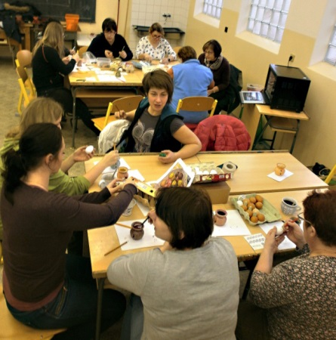
LIDOVÁ ŘEMESLA - Doteky tradice (XVII.) - KURZY LIDOVÝCH ŘEMESEL 2018
ZDOBENÍ VELIKONOČNÍCH KRASLIC A PERNÍKŮ
17. březen – Lektor Lenka Zajícová – 12 seminaristů
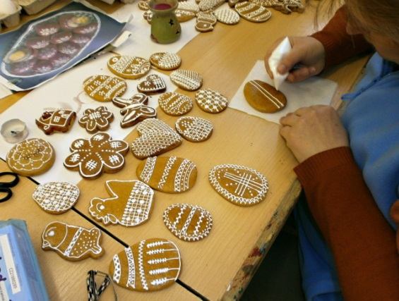
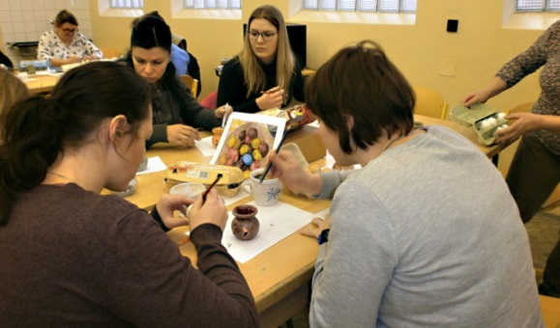
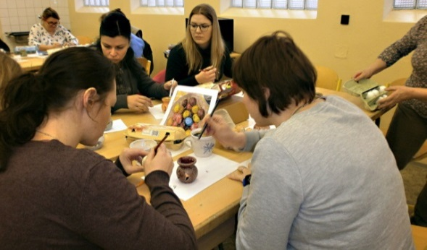
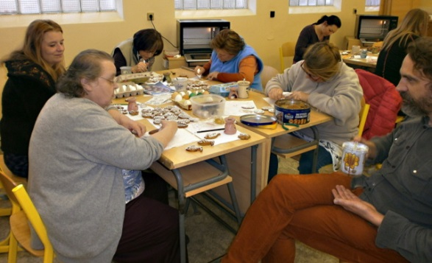
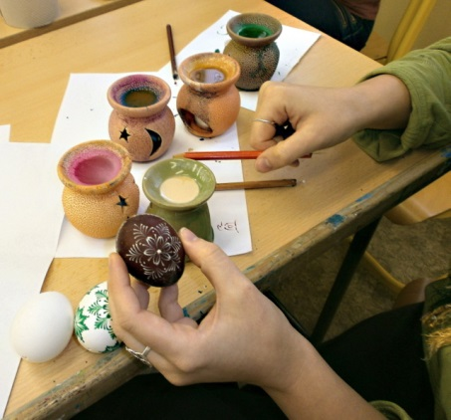
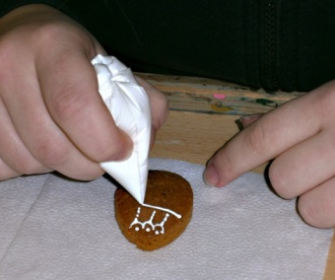
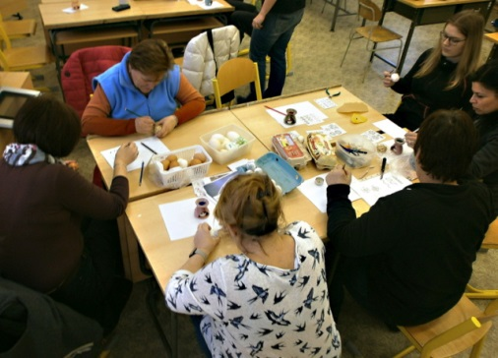

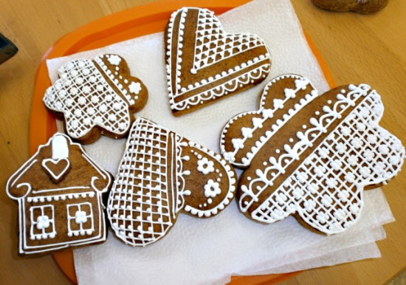

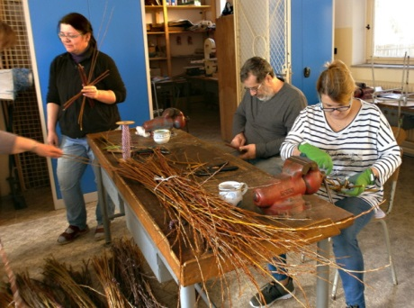
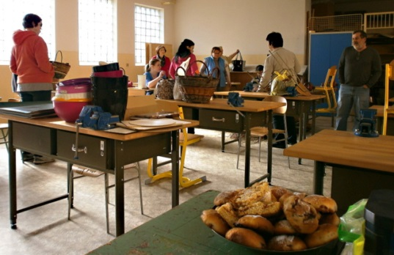
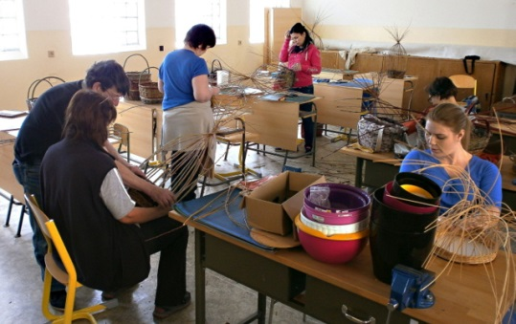
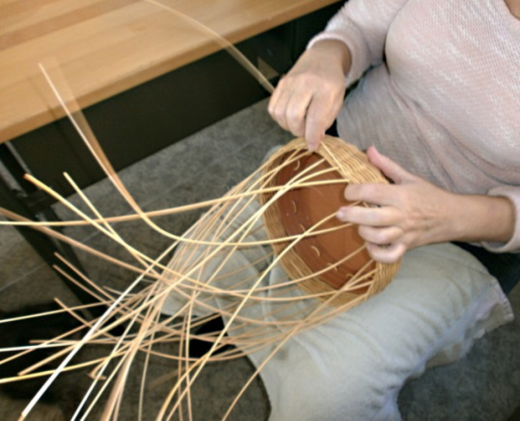
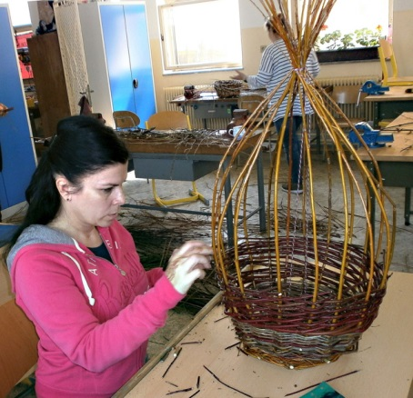
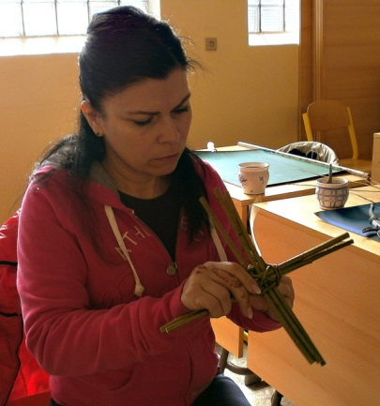
LIDOVÁ ŘEMESLA - Doteky tradice (XVII.)
KOŠÍKÁŘSTVÍ - VÝROBKY Z VRBOCÉHO PROUTÍ
14. duben - lektor: František Stach, 13 účastníků

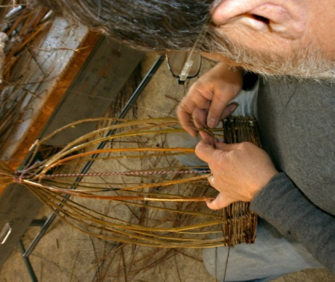
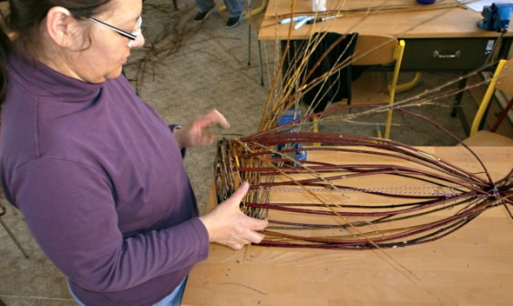
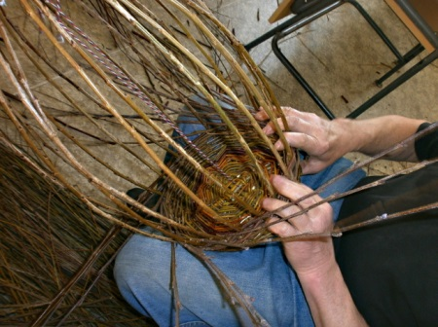

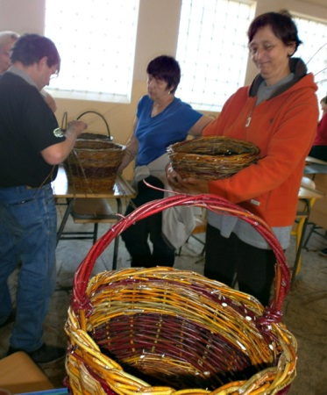
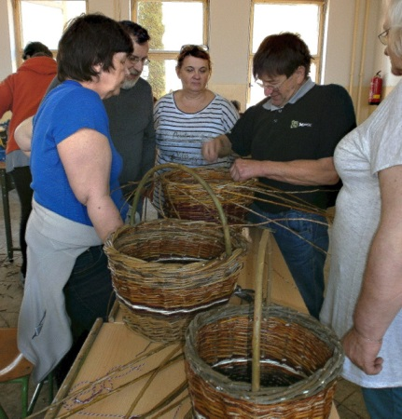

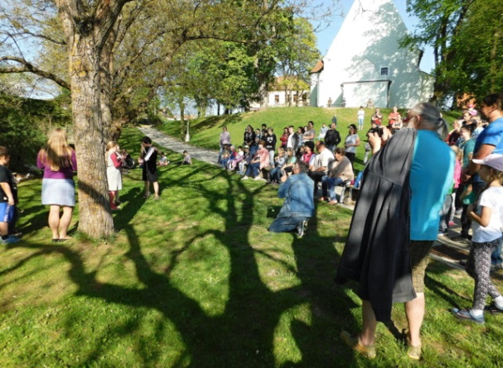
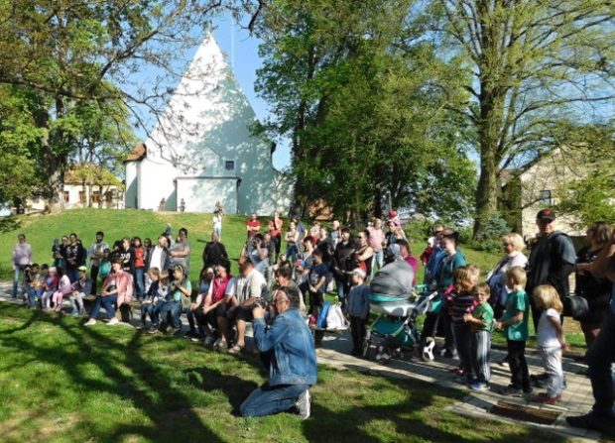
PRVÉ ČŮRÁNÍ ŽIŽKY (XVI.)
Pátek 27. duben - 150 přítomných
Slavnosti se tradičně se svou hudební, výtvarnou a dramatickou prezentací účastnily děti ze sudoměřické sekce bechyňské ZUŠ.
Pak děti pily limonádu a hrály si s barevnou stavebnicí.

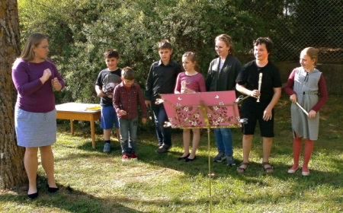
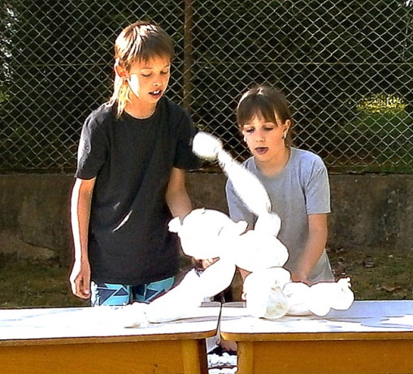
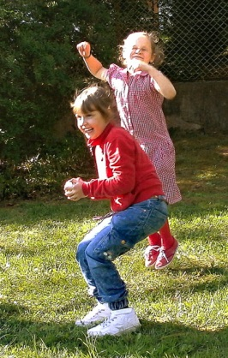

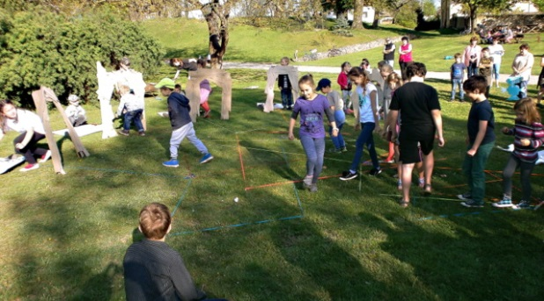
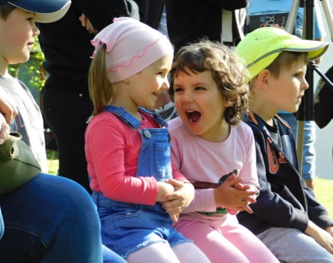
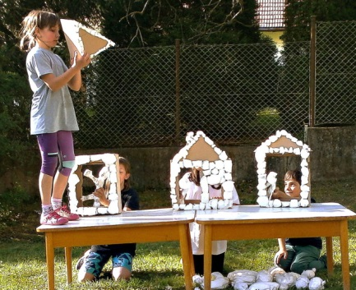

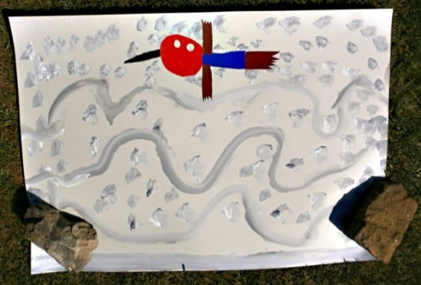
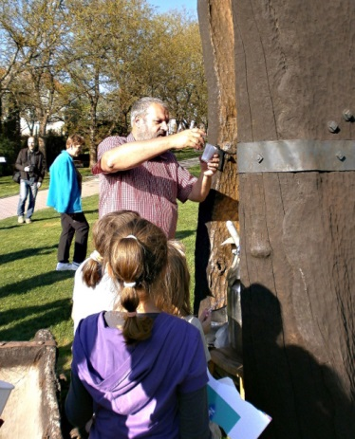
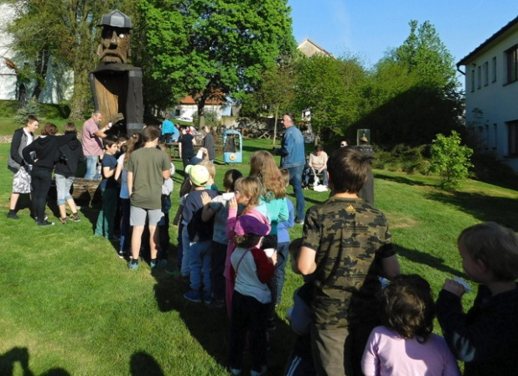

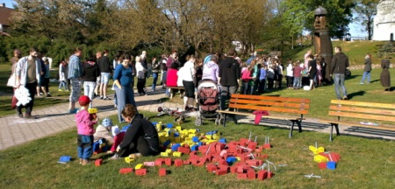
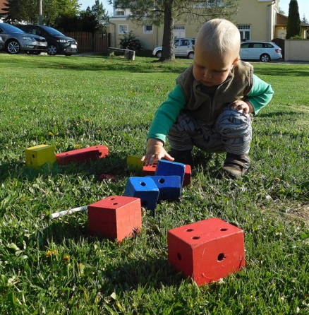

LIDOVÁ ŘEMESLA - Doteky tradice (XVII.)
DRÁTOVÁNÍ
19. 5. 2018 - lektorka: Lenka Zajícová 10 účastníků
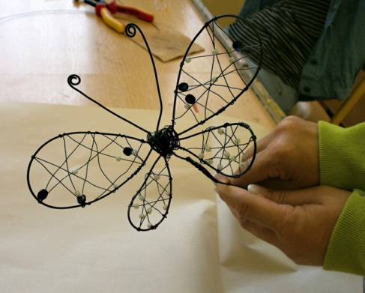
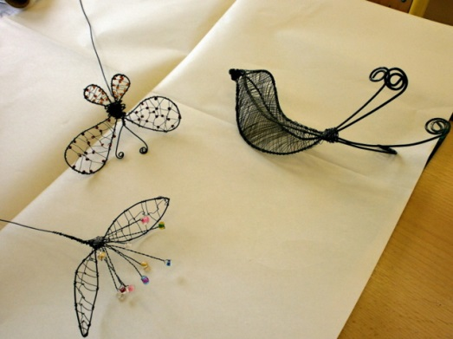
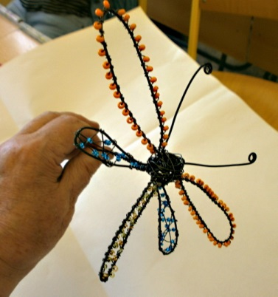
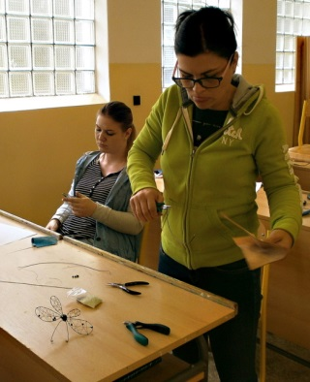
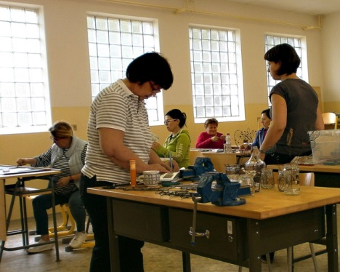
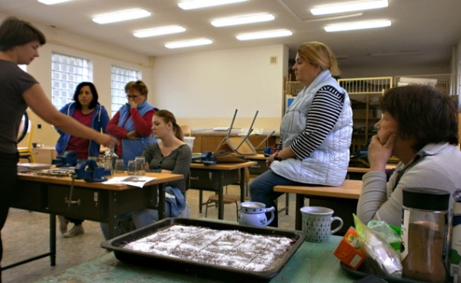
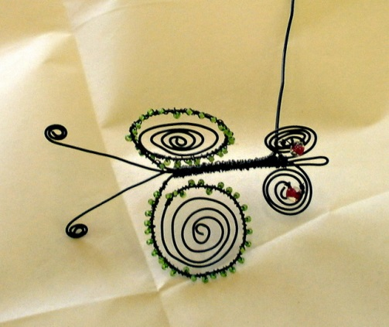
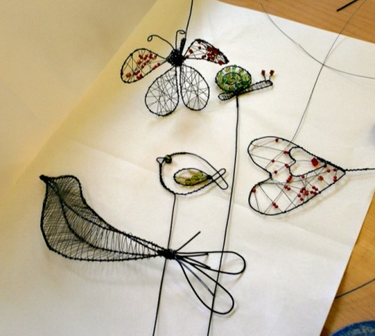
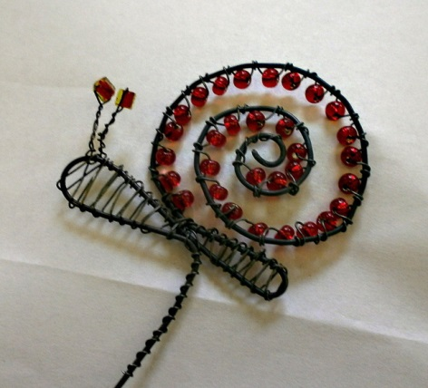
*******************************
LIDOVÁ ŘEMESLA - Doteky tradice (XVII.)
MALOVÁNÍ NA HEDVÁBÍ
16. 6. 2018 - lektorka: Eva Houdková 12 účastníků
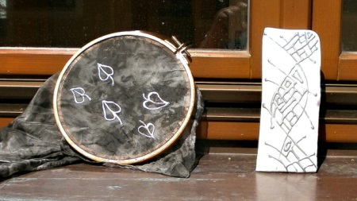
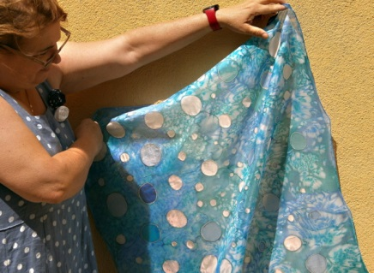
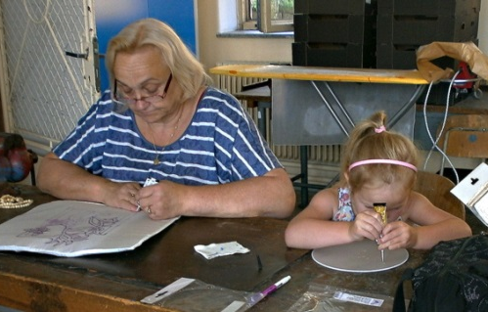
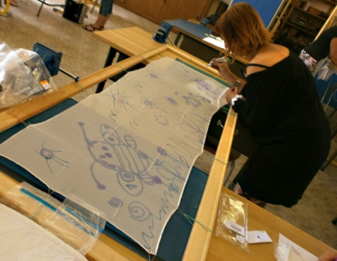
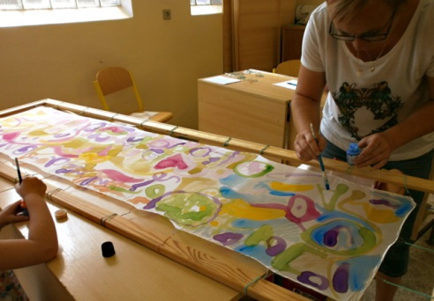
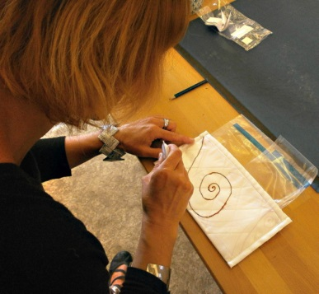
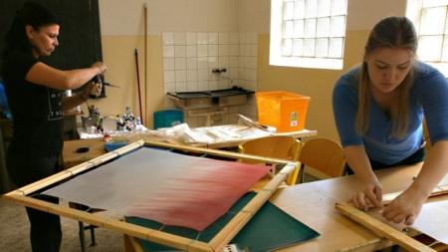
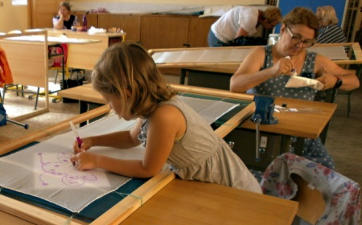
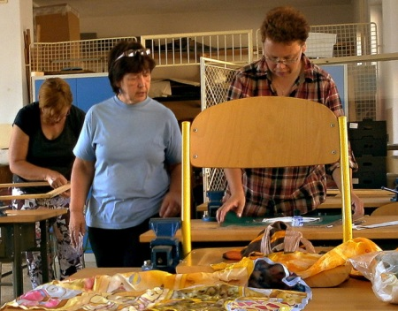
*********************************************

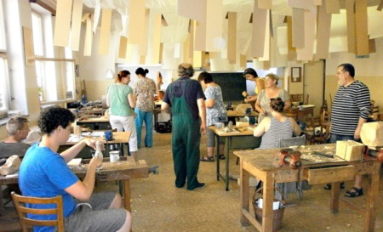
TVŮRČÍ DÍLNA DIVADLA NA NÁVSI (XIII.)
ŘEZBÁŘSKÝ SEMINÁŘ – téma - kulisa a rekvizita
14. - 22. červenec 2018 - Lektor Karel Vostárek - 12 seminaristů

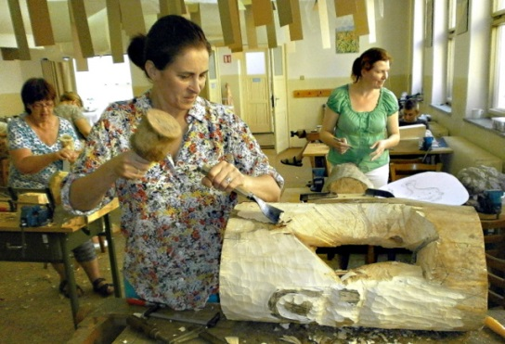
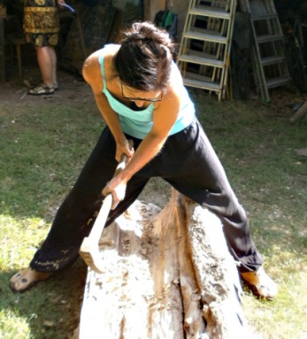
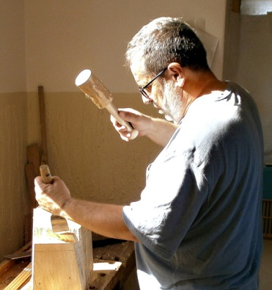
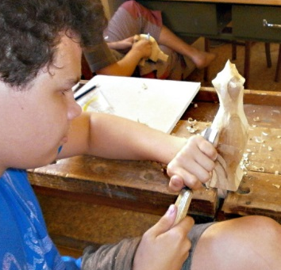
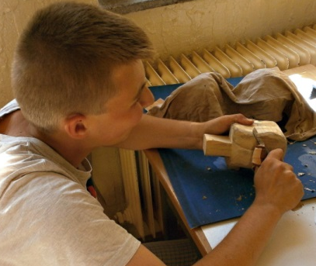
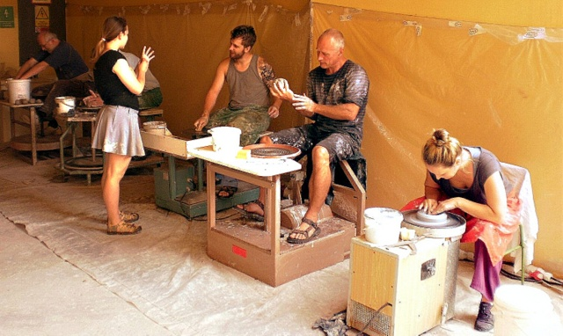
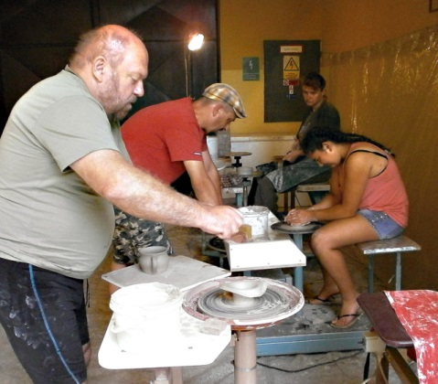
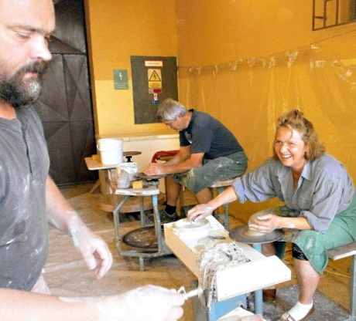
**************************************************
KERAMICKÝ SEMINÁŘ XXVII
14. - 22. červenec 2018.
Lektoři: Jan Brůček, Roman Šimon a Martin Mikeš. - 15 seminaristů
TÉMA SEMINÁŘE - !!!Je třeba včas vstoupit do ilegality!!!
!!Už to dlouho trvat nebude a výroba keramiky bude postavena mimo zákon!!
!!Její ekologická stopa je nesmírná!!
Těžba jílů mění ráz krajiny. Při její výrobě se spotřebuje obrovské množství vody.
Výpal spotřebuje mnoho zbytečné energie a spaliny zamořují ovzduší.
Rozpad keramiky je téměř nemožný, jak dokazují mnohé exponáty v muzeích.
Je třeba začít keramiku maskovat. Keramika se musí podobat čemukoliv jinému.
Může vypadat jako kov, který se dá znovu tavit a dál užívat. Nádoby se mohou podobat ptačím hnízdům, šperky mohou vypadat jako kostěné či kamenné. Povrch výrobků na sebe může vzít podobu přírodnin, či ušlechtilých materiálů (plast, kámen, kov, aj.).
Ilegalita jako prostředek pro spásu řemesla!!!
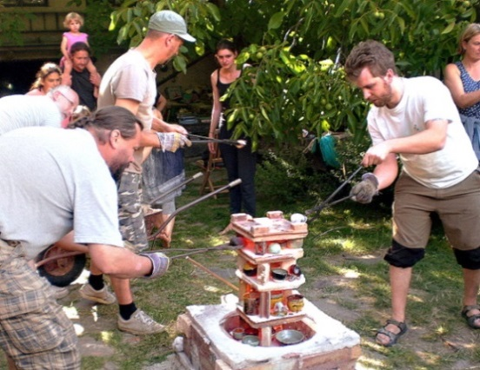
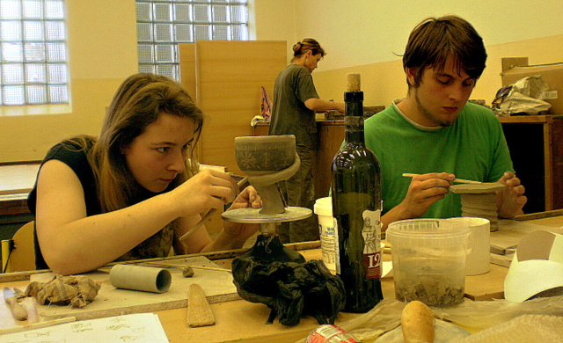

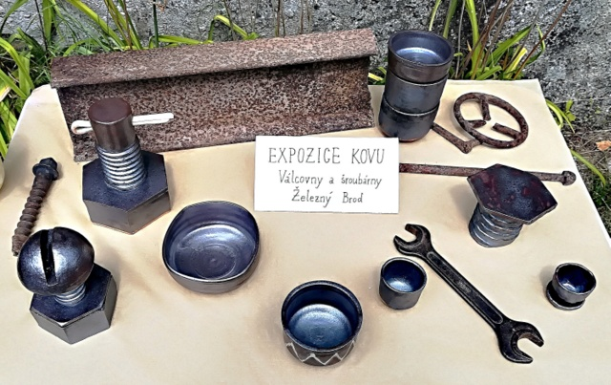
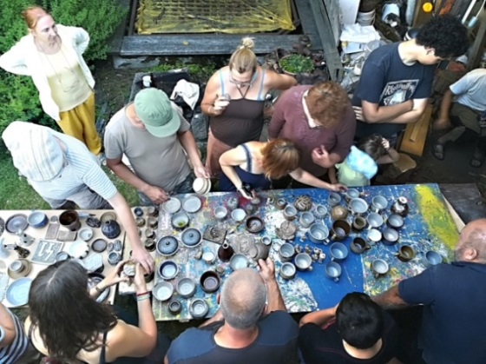

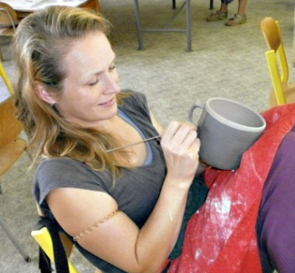
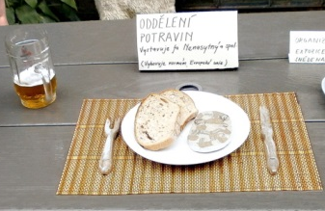
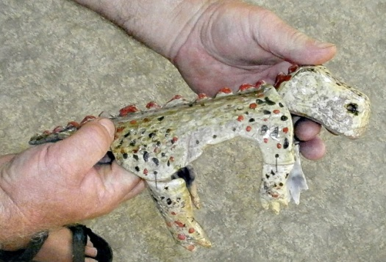

*************************************************************
DIVADLO NA NÁVSI (XIII.)
Festival DIVADLO NA NÁVSI úspěšně proběhlo ve dnech 20. - 22. července 2018.
Na každé představení přišlo kolem sta diváků (divaček a diváčků).
Jediným zádrhelem festivalu byl liják, který po půli představení téměř rozmočil scénu
a loutky inscenace Houpací pohádky Divadla DAMÚZA.
REALIZOVANÁ PŘEDSTAVENÍ
Dámy v černém - PANELÁK
Rámus Plzeň - V PRDELI
Studio DAMÚZA - HOUPACÍ POHÁDKY
Vozichet, Jablonec nad Nisou - ROBINSON
Vozichet, Jablonec nad Nisou - KARMEN
Divadlo Karrosa, Praha - POŠŤÁCKÁ POHÁDKA
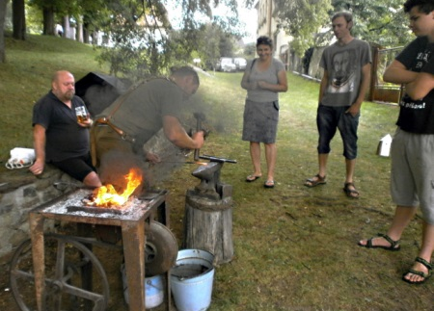
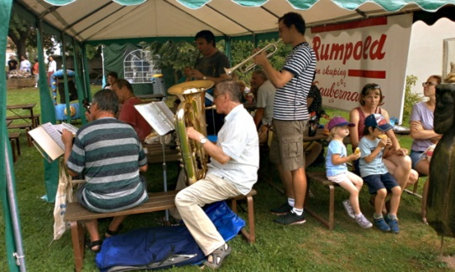
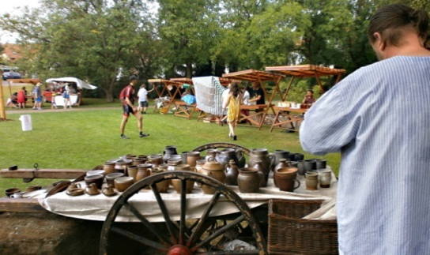
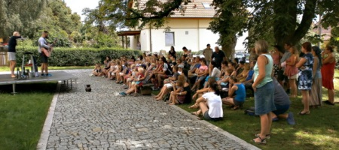
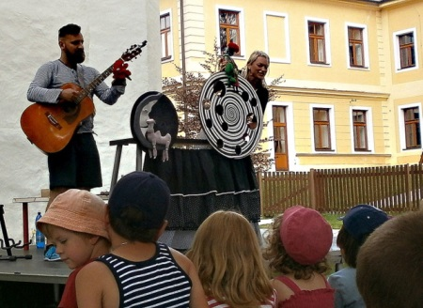
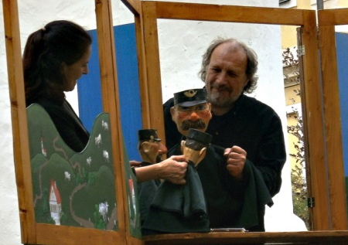
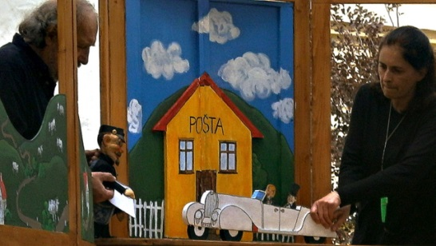
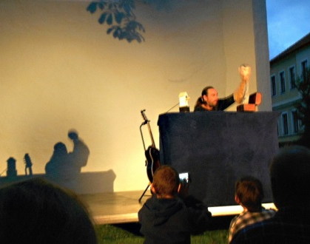
***********************************************
JARMARK LIDOVÝCH ŘEMESEL (VII.)
21. červenec, asi 200 návštěvníků.
********************************************************
tatrmanská Valná Hromada 2018
Den konání: 22. 7. 2018 - Účast: 15 Tatrmanů.
Valná hromada byla seznámena s výroční zprávou o činnosti za rok 201 7
a s průběžnou zprávou o činnosti za rok 2018 a se stavem hospodaření.
Valná hromada zvolila radu: Stanislav Houdek, Jan Brůček a Josef Brůček
Valná hromada zvolila předsedu: Josef Brůček
HOSPODAŘENÍ ZA ROK 2017:
Příjmy celkem: 134.857,- Kč
Výdaje celkem: 140.841,-Kč
Rozdíl - 5.984,- Kč

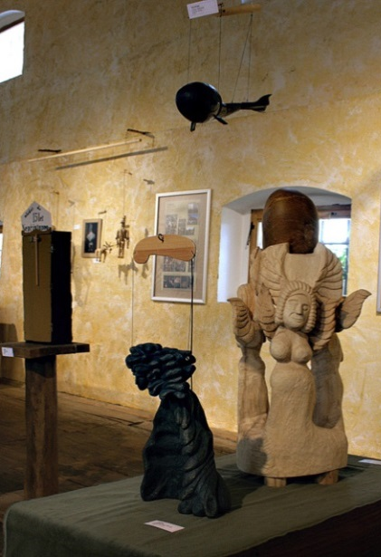
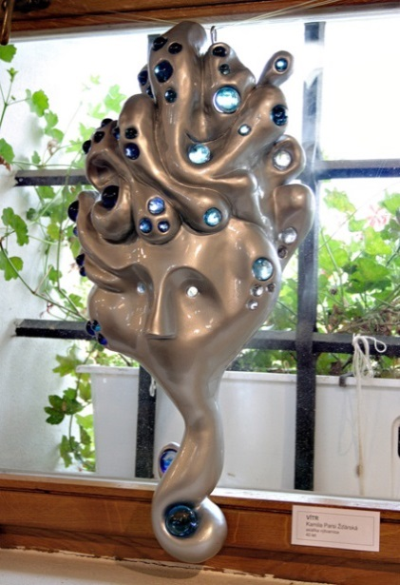
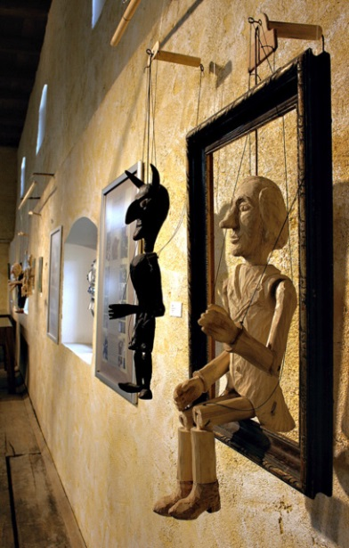
********************************************
VÝSTAVA s názvem - VYŘEZAL JSEM SI
Muzeum a obrazárna Špejchar Želeč - 25. srpen - 25. říjen 2018
Výstava prací seminaristů řezbářských seminářů festivalů Divadla na návsi,
které v letech 2017 a 2018 v Sudoměřicích u Bechyně pořádal spolek Tatrmani.
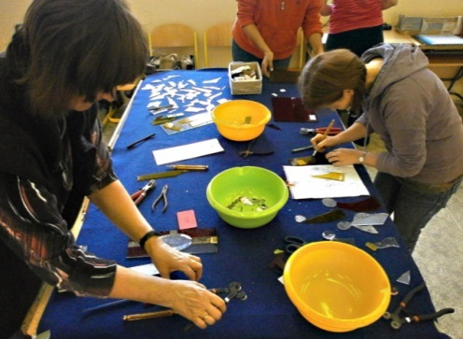
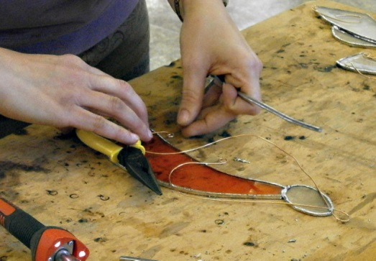
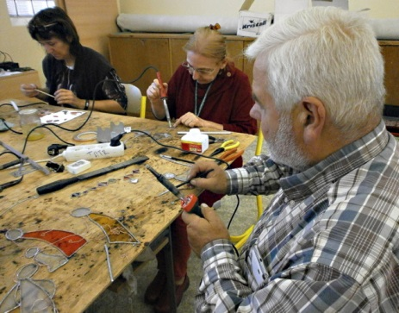
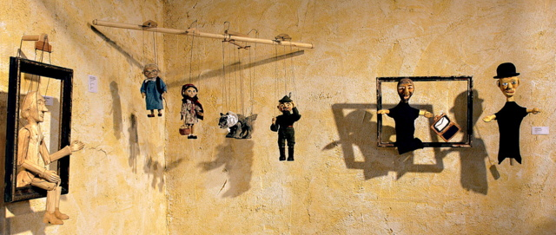
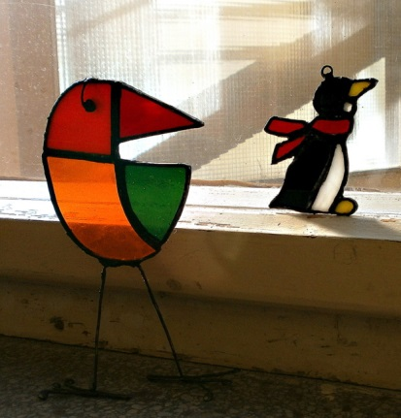
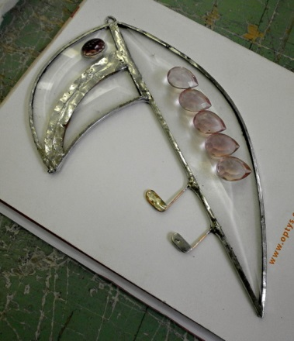
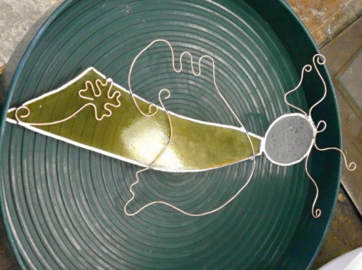
********************************************
LIDOVÁ ŘEMESLA - Doteky tradice (XVII.)
VITRÁŽE
6. 10. 2018 - lektor: Petr Švamberg 7 účastníků
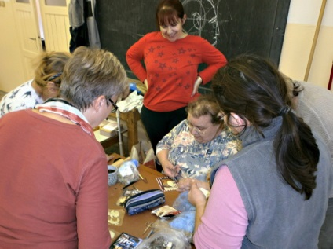
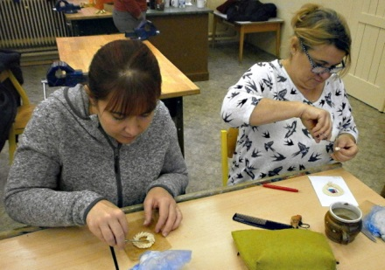
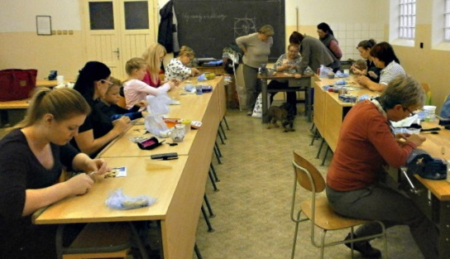
********************************
LIDOVÁ ŘEMESLA - Doteky tradice (XVII.)
VIZOVICKÉ PEČIVO
10. 11. 2018 - lektorka: Petra Brůčková - 15 účastníků

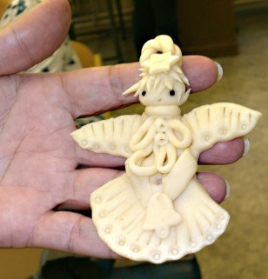
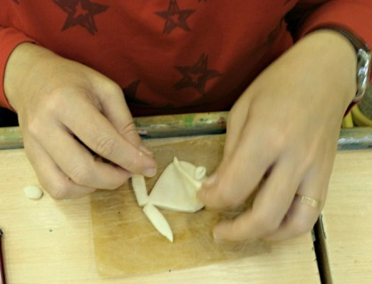
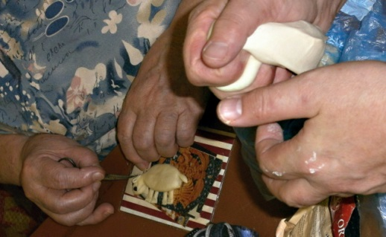

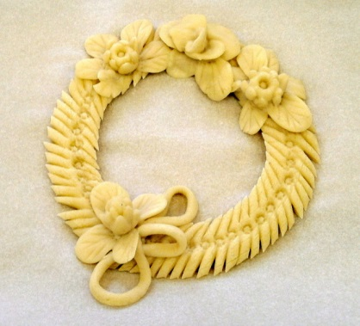
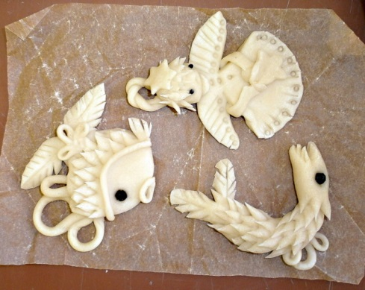
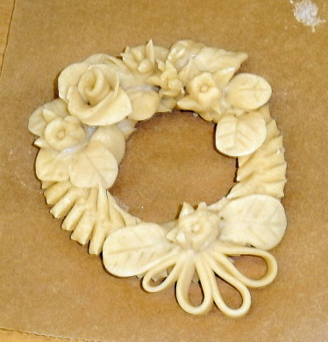

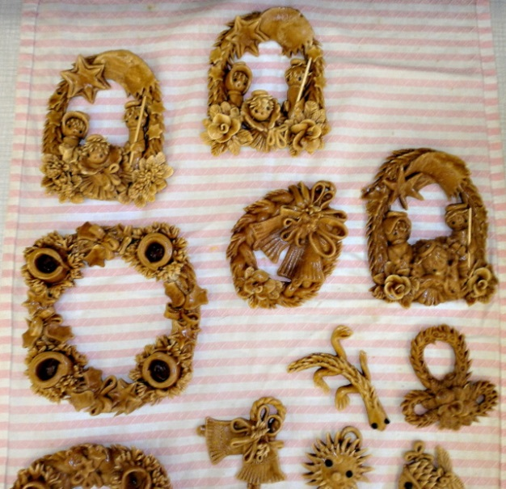
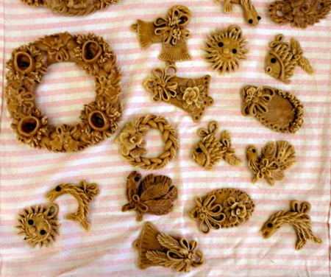

*********************************************
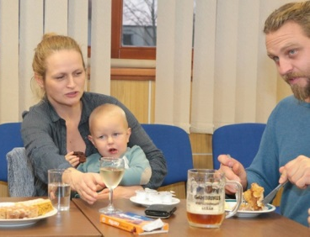
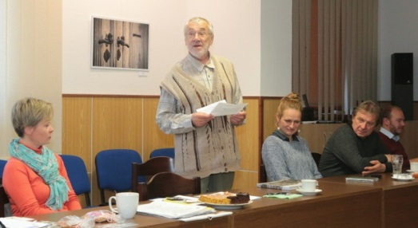
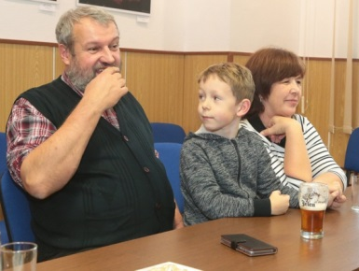
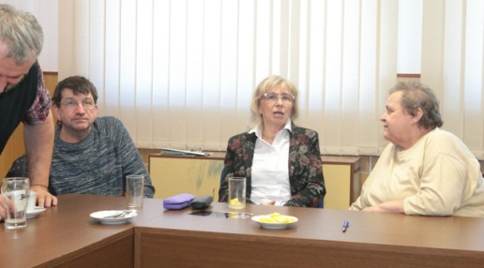
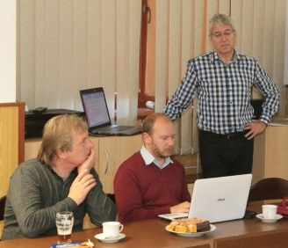
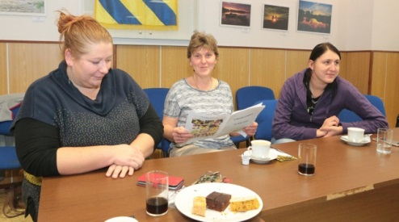
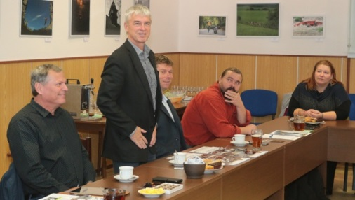
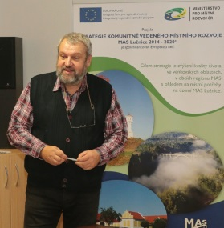
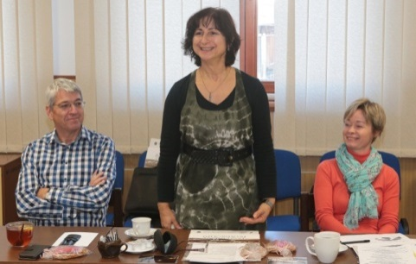
SETKÁNÍ
SETKÁNÍ Tatrmanů a jejich přátel se za účasti 35 přítomných konalo 16. 11. 2018
na obecním úřadě v Sudoměřicích u Bechyně.

************************************
LIDOVÁ ŘEMESLA - Doteky tradice (XVII.)
ADVENTNÍ VAZBA
1. 12. 2018 - lektorka: Lenka Houdková - 16 účastníků
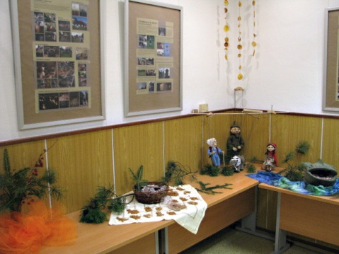
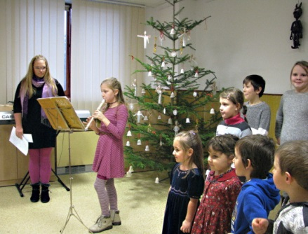
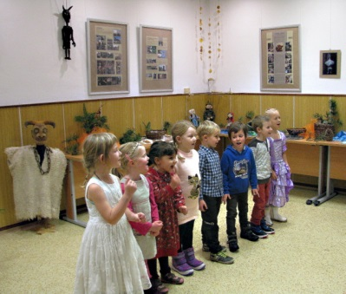
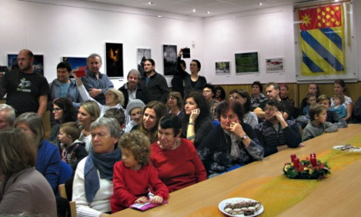
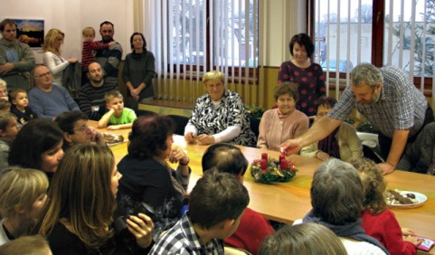
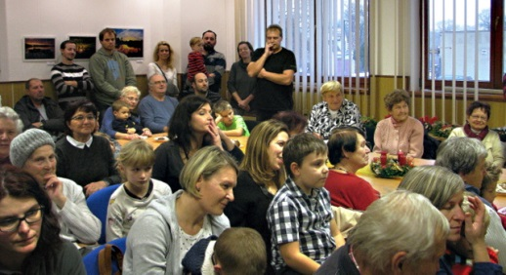
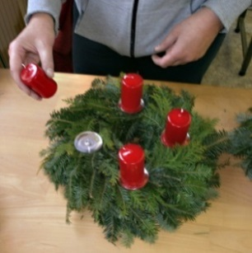
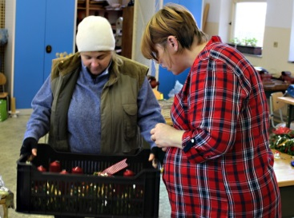
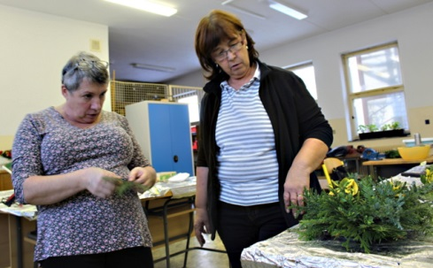
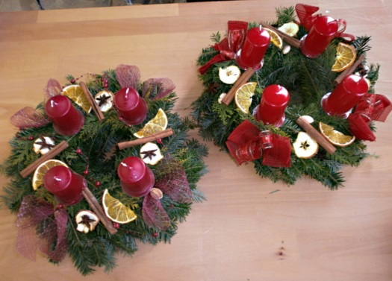
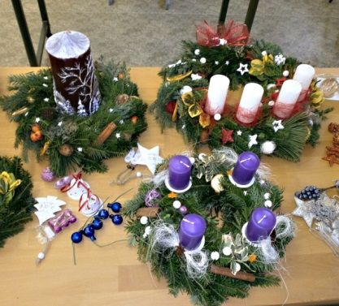
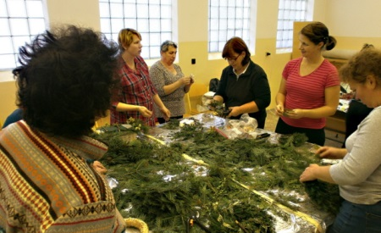
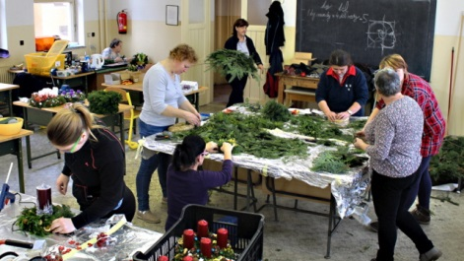
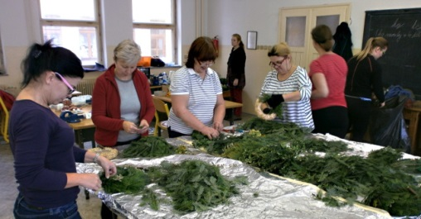
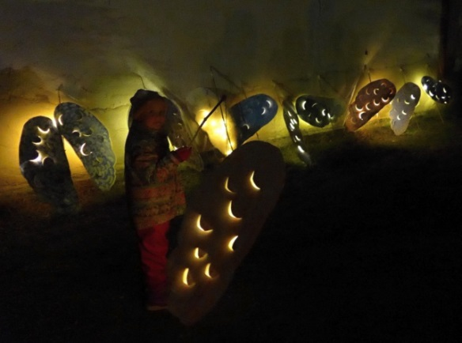
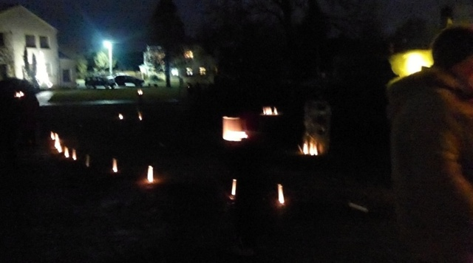
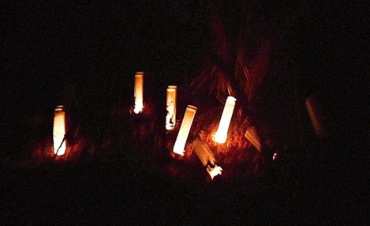
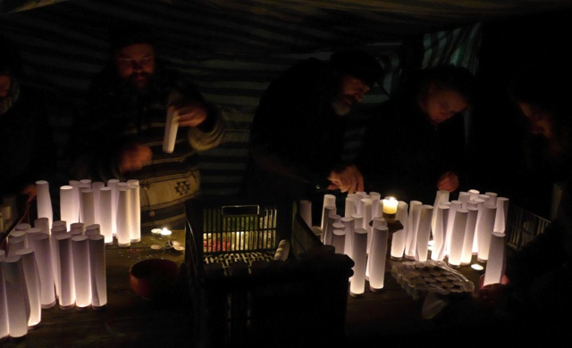
***************************************
LIDOVÁ ŘEMESLA - Doteky tradice (XVII.)
VÁNOČNÍ VÝSTAVA A POSEZENÍ U PUNČE
2. 12. 2018 - 100 účastníků
*******************
VÁNOČNÍ SVÍCENÍ
24. 12. 2018 – 80 ÚČASTNÍKŮ
Po půlnoční mši se spoluobčané setkávají na návsi a spolu roznáší svíčky v papírových krytech.

HOSPODAŘENÍ
Příjmy celkem – 287.683
Výdaje celkem – 173 167
Rozdíl – + 114.516

